|  |  |  |
| --- | --- | --- |
| **בנק ישראל**  דוברות והסברה כלכלית | לוגו בנק ישראל | ‏ירושלים, י' בסיוון התשע"ט  ‏‏13 ביוני 2019 |

הודעה לעיתונות:

**הרצאת פרופ' מישל סטרבצ'נסקי, מנהל חטיבת המחקר בבנק ישראל, בכנס "ברית פיקוח"**

בהרצאה במסגרת הכינוס הכלכלי תעשייתי של ברית פיקוח רואי החשבון בשיתוף איגוד התעשייה הקיבוצית, התייחס פרופ' מישל סטרבצ'ינסקי למצב המשק על סמך אינדיקטורים המעידים על התוצר, שוק העבודה, היצוא ושוק הדיור.

על פי הערכת חטיבת המחקר של בנק ישראל, ברבעון הראשון של 2019 צמח המשק ב- 2.7%, זאת לאחר ניכוי השפעת רכישת כלי רכב על ידי הפירמות והצרכנים הפרטיים. לפי אומדנים שנעשו בחטיבת המחקר בבנק ישראל, על סמך סקר המגמות של הלמ"ס[1], בחודשים אפריל ומאי המשק המשיך לצמוח בקצב שהוא אף גבוה מ- 3% (תרשים 1).

**תרשים 1: מדד הסנטימנט של התמ"ג על פי סקר המגמות**

המשמעות של צמיחה בקצב זה היא ששוק העבודה ממשיך להיות הדוק, מבלי לגרום לירידה מובהקת נוספת בשיעור האבטלה. המשק מייצר משרות חדשות וניכרת עלייה בשכר במגזר העסקי (תרשים 2), אך חלה ירידה במספר המשרות הפנויות (למרות העלייה שנרשמה בחודש אפריל). חשוב לציין כי בתקופה שבין 2014 עד אמצע 2018, נרשמה ירידה מתמשכת בשיעור האבטלה, בעוד שהחל מאוקטובר 2018 שיעור האבטלה עלה במקצת ולאחרונה הוא מתאפיין ביציבות יחסית. העובדה ששוק העבודה מתרחב בקצב מתון יותר מקבלת ביטוי בשיעור החברות שרואות בגיוס עובדים מגבלה מתונה או חמורה להגדלת הפעילות - שיעור זה יורד בהתמדה ב-9 החודשים האחרונים (תרשים 3).

**תרשים 2: שוק העבודה**

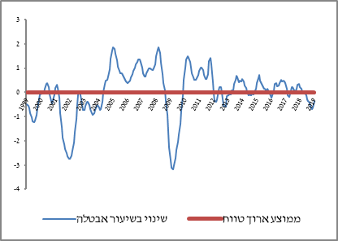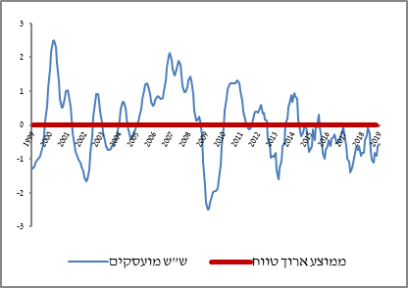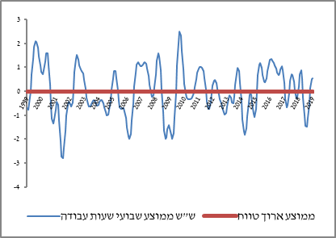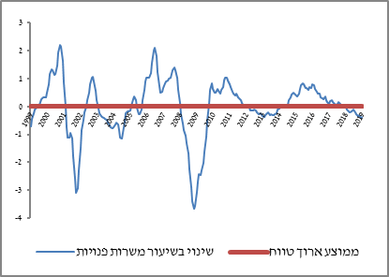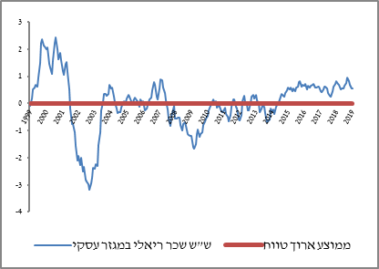

**תרשים 3: שיעור החברות בסקר מגמות שדיווחו על מגבלה חמורה או מתונה בגיוס עובדים**

התפתחות חשובה נוספת מנקודת המבט של המשק הישראלי היא העלייה ביצוא. העלייה מתבססת על ענפי הטכנולוגיה העילית ועל מעבר מתמשך לענפי השירותים; ענפים אלו מובילים בהתפתחות הפריון בעקבות התחרות הגלובלית. ענפי יצוא השירותים ממשיכים להוביל את הגידול ביצוא, בעוד שבענפי הסחורות נרשמת עלייה מתונה. המגמה בה הפירמות בענפי השירותים העסקיים והטכנולוגיה הלא עילית מתייחסות להזמנות ליצוא כמגבלה חמורה או מתונה נמצאת בירידה בתקופה האחרונה בעוד שעבור תעשיית הטכנולוגיה העילית המגבלה נמצאת בשנה האחרונה במגמת עלייה, אם כי רמתה נמוכה יחסית (תרשים 4).

**תרשים 4: שיעור החברות בסקר מגמות שדיווחו על מגבלה חמורה או מתונה - הזמנות לייצוא**

תחום נוסף בו מסתמן שינוי הוא שוק הדיור. לאחר תקופה בה מחירי הדיור ירדו, הירידה נעצרה בחודשים האחרונים ואף החלה עלייה מסוימת. המשך הירידה במחירי הדיור תלוי ביכולת הממשלה החדשה להמשיך ולהגדיל את היצע הדירות. בהקשר זה חשוב שהממשלה החדשה תשמר את היכולת שהוכחה בשנים האחרונות להגדלת היצע הדירות, אשר הביאה לגידול מתמשך בגמר בניית הדירות עד סוף 2018.

1. הסקר מבוצע בקרב מדגם מייצג של כ-1,000 פירמות בענפי המשק.